`
2020년 춘계 체육행사 일정 연기안내
변경시행 : 2020년 4월 ► 2020년 상반기(~6월) 내
http://www.kttu.or.kr/
제13-346호, 2020년 3월 26일(목)
코로나19 감염병 사내 확산 방지를 위해 전 국가적으로 ‘사회적 거리 두기’ 캠페인이 시행 중에 있습니다.
이에 따라 2020년 4월 시행예정인 춘계 체육행사를 잠정 연기하고 코로나19 안정 시점으로 시행일정을 조정하고자 하오니 협조 바랍니다.
○ 변경시행 : 2020년 상반기 (~6월) 내
○ 시행결정 : 코로나19 상황 안정 시점에 노사협의로 결정
※ 상반기 내 시행이 어렵다고 판단되는 경우, 추가 노사협의를 통해 시행방안을 결정할 예정.
2020년도 상반기 연금저축 금융기관 간 상품이동(계좌이동) 및 금융기관 내 상품변경을 시행하오니, 변경을 희망하는 임직원은 관련 내용을 충분히 숙지하시고 기한 내 신청하시기 바랍니다.
■ 신청기간 : 03.26(목) ~ 04.10(금) 18시까지
■ 대상금융사 : 현재 회사에서 지원중인 연금
저축 기관 限
■ 신청방법
- 금융기관을 통해 계좌이동/상품변경을 신청
후 금융기관에서 발행한 해당 거래를 증빙할
수 있는 서류를 ERP에 등재
■ 증빙서류 (금융사에 따라 서류의 명칭 은
상이할 수 있음)
① 계좌이체 증명서(금융기관 간 계좌이동이
발생하였음을 증빙하는 서류)
② 거래내역서(기존 계좌의 잔고 전액이
이체되었음을 증빙하는 서류)
③ 계좌사본
※ 동일 금융기관 내 상품변경인 경우 ②, ③
만 필요
※ 매월 납입금액만 변경하는 경우는
증빙서류 불필요
■ 신청시스템 : ERP > HR > 개인업무 > 복지
후생 > 연금저축 > 연금저축(변경)
※ 연금저축 이동 시 지원 가능한 금융사 목록
및 연금저축보험 가입시 주의사항은 자료실-
[문서/정책]을 반드시 참고하시기 바랍니다.
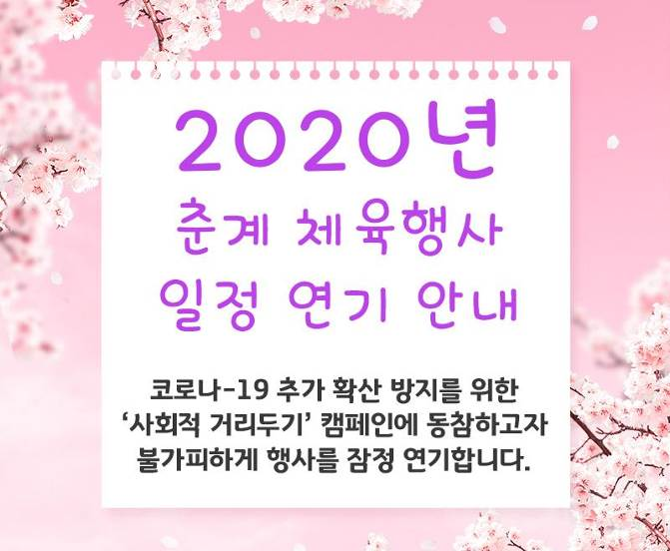
☎문의: 지원국장(031-727-2821)

